川教版信息技术 八年级上册 第一单元 我的视频类数字故事

1. **制作视频类数字故事（课时一）**

**教学设计**

成都市新津区普兴初级中学 张文洪

教学目标：学习制作视频类数字故事的步骤，培养对数字故事的兴趣教学重点：视频类数字故事的需求分析、规划设计

教学难点：制作视频类数字故事的规划设计

教学方法：教师讲述，学生小组讨论、完成任务

教学支持：电脑，多媒体系统，演示文稿等

教学过程：

1. 引入

同学们，我们上节课认识了数字故事，了解了视频类数字故事的制作要求，同学们有没有兴趣亲手制作视频呢？那么，视频数字故事该如何制作呢？

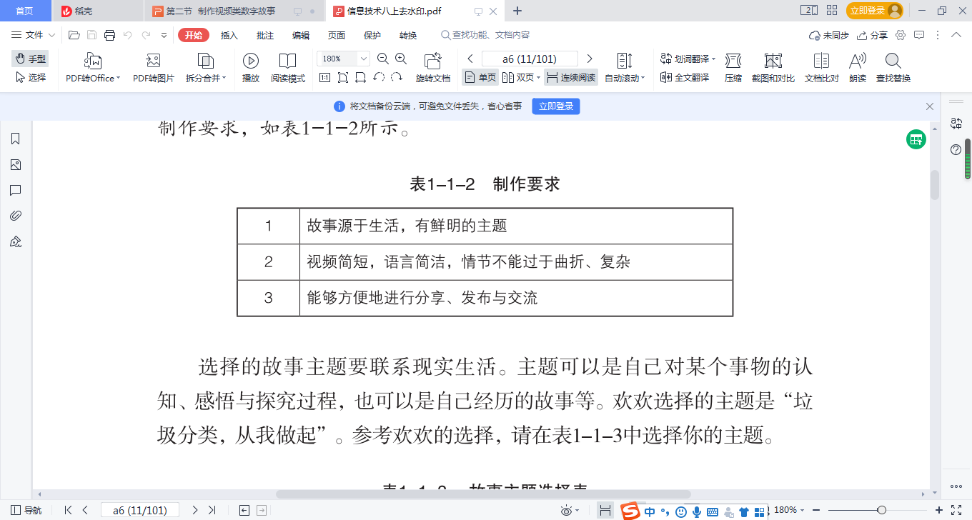

二、探究新知

制作视频类数字故事的一般流程是什么呢？

制作视频类数字故事的过程和制作演示文稿类作品的过程非常相似,如图 1-2-1 所示。

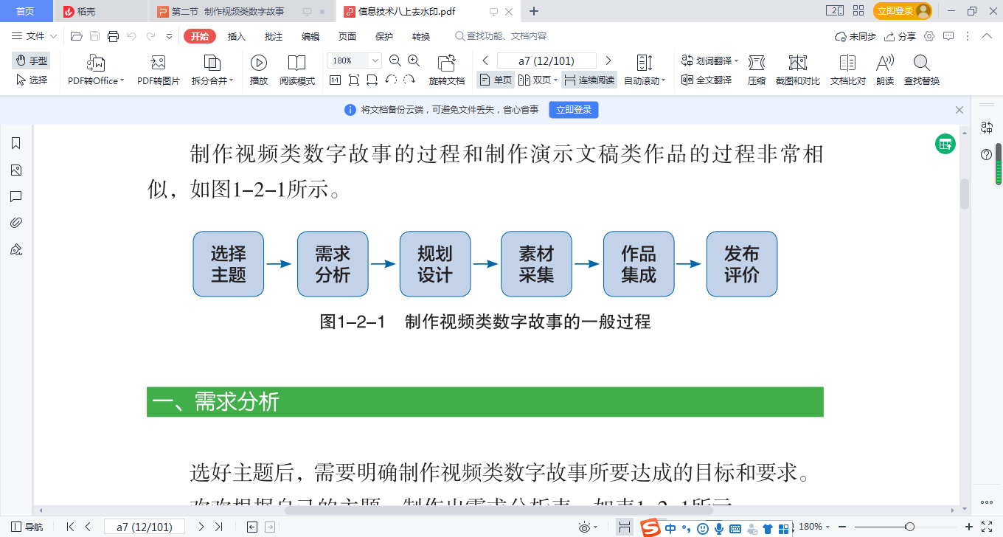

1. 选择主题

任务一：确定主题

小组讨论，确定一个自己的主题，源于生活，主题鲜明，可以在书中表1-2-2中勾选，也可以自拟其他主题。

小组讨论：填写“我的主题”

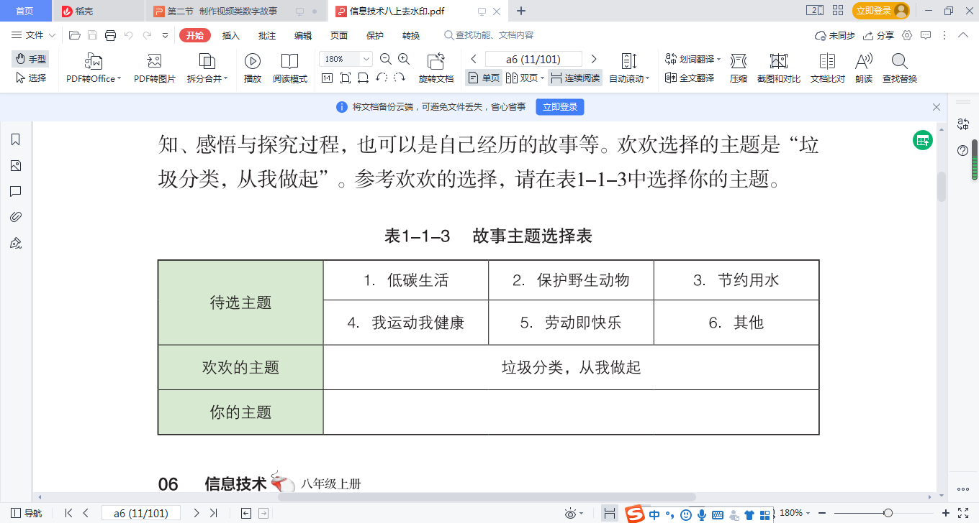

2、需求分析

任务二：小组讨论需求分析

问题：请每个小组根据自己选的主题，探讨你们的故事所要面对的对象和要达到的目标、故事的内容和形式以及实现的过程与途径。讨论完成下表。

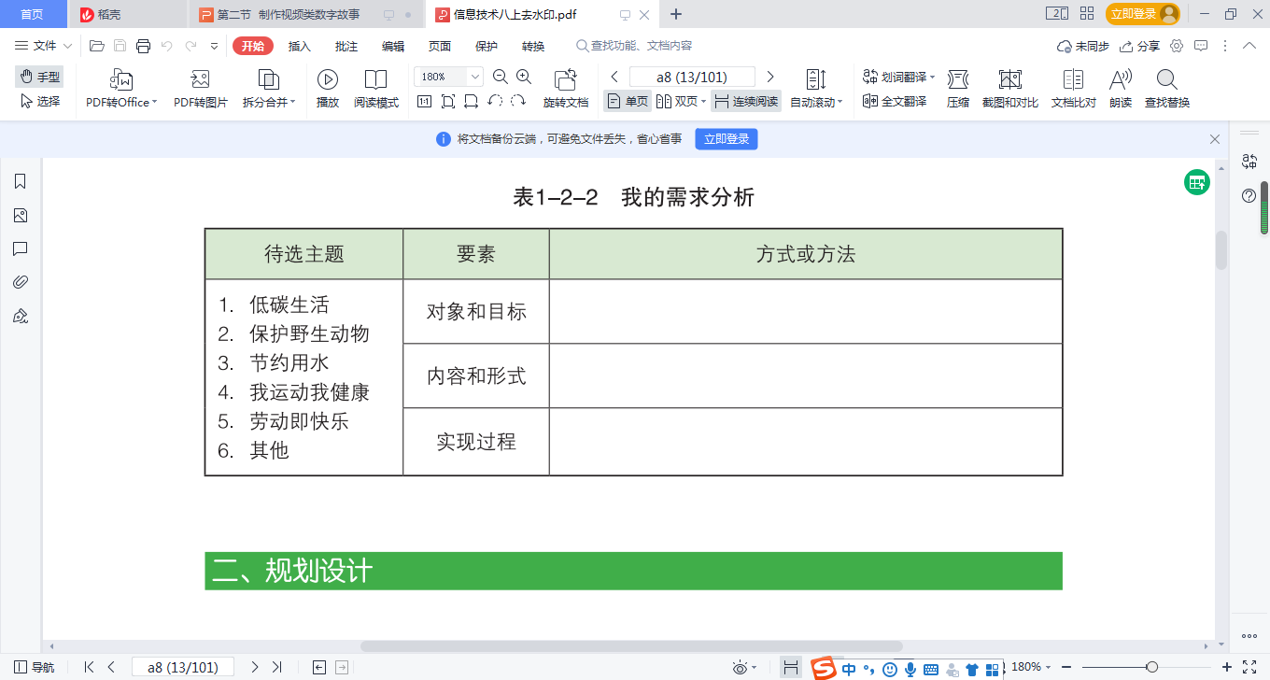

教师讲解欢欢的主题需求分析：根据“垃圾分类，从我做起”主题,制作出需求分析表,如表 1-2-1所示。

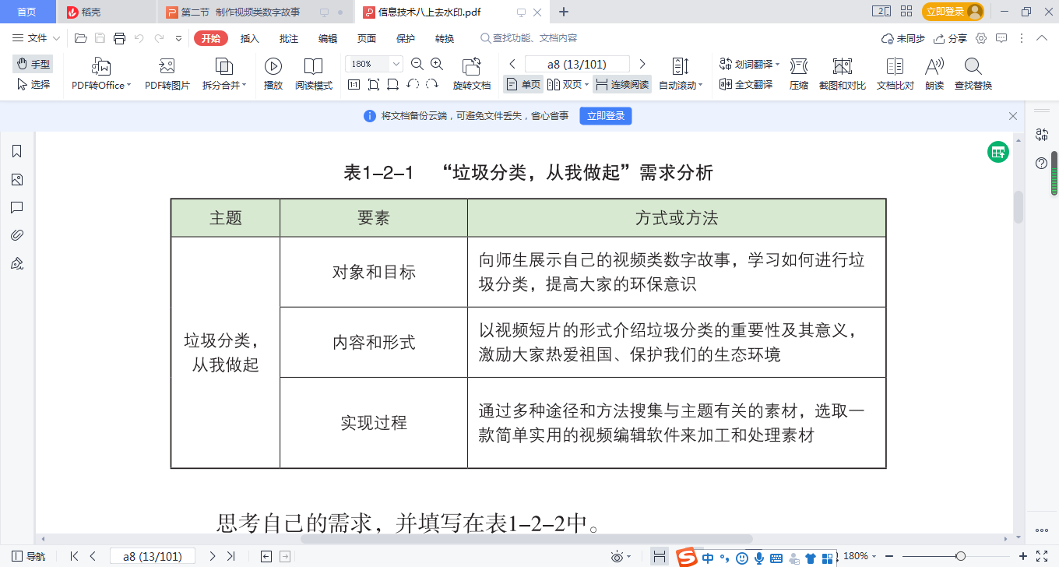

3、规划设计

有了需求分析，我们就可以根据需求进行规划设计，列出故事的基本内容框架。

（1）任务三：小组讨论如何规划设计自己的视频类数字故事

以下表为设计的框架,小组讨论填写出自己作品的基本框架。

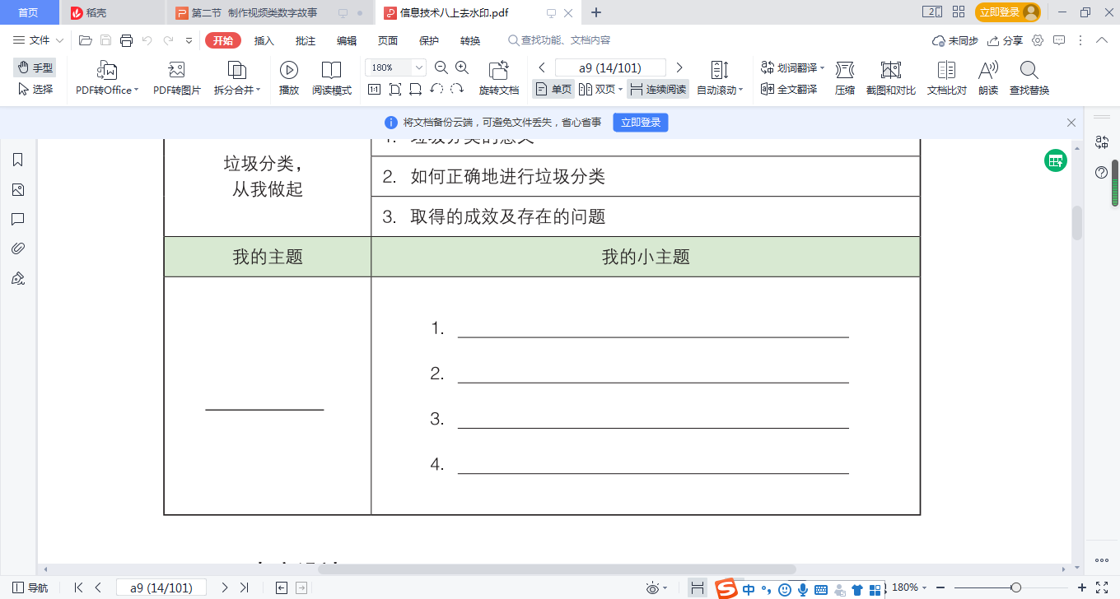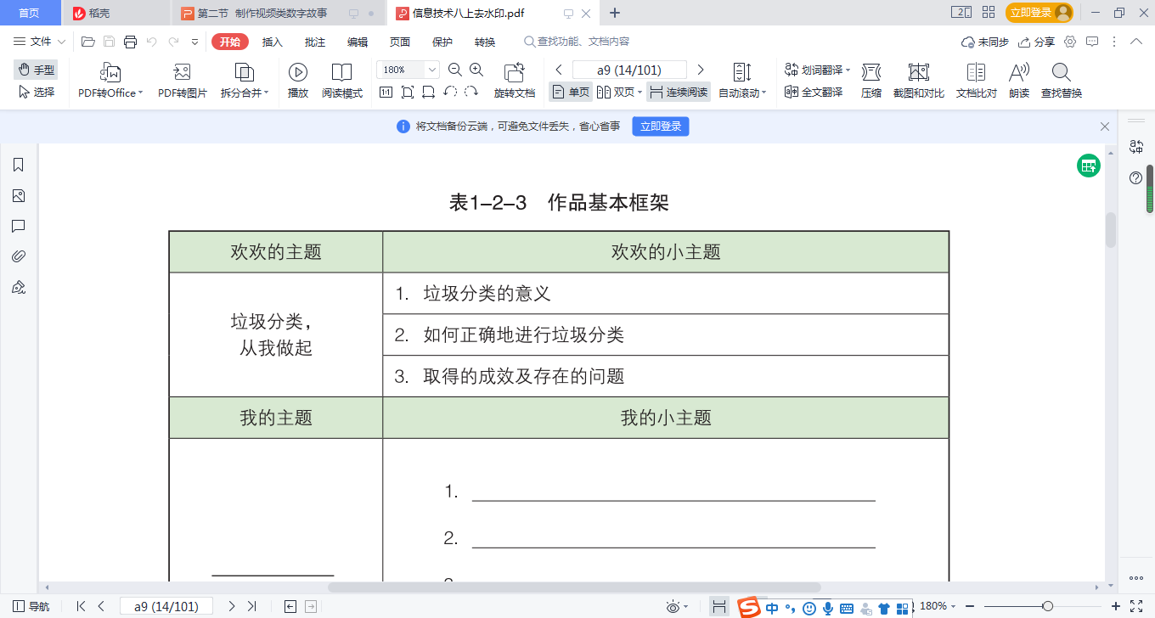

教师讲解：“垃圾分类,从我做起”这个视频类数字故事中着重呈现三个小主题,这三个小主题构成了欢欢作品的基本框架,如表 1-2-3 所示。

（2）设计每个小主题下的具体内容

根据基本框架,我们可以设计出每个小主题下的内容,如表 1-2-4 所示。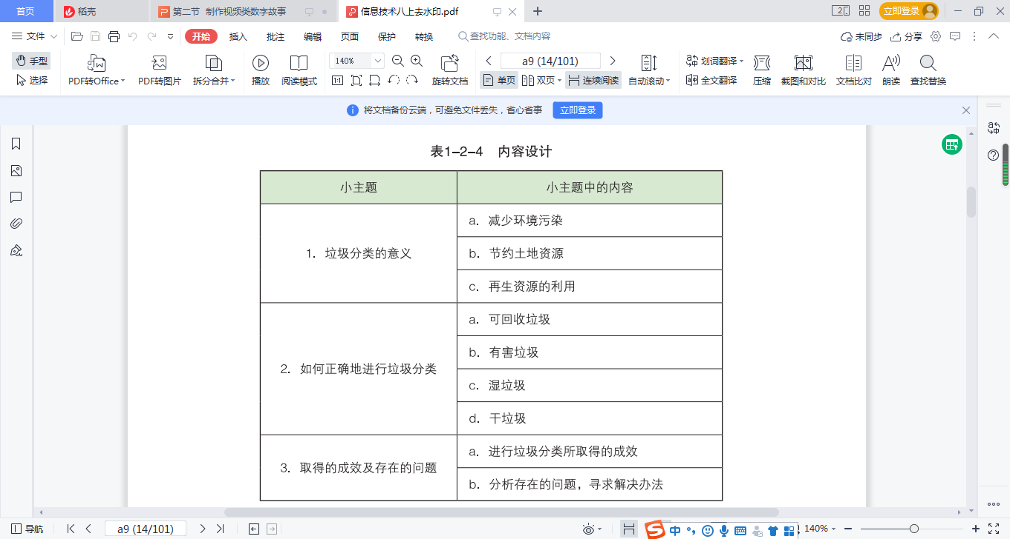

那么，你的每个小主题下的具体内容是什么呢？

（3）脚本设计

确定故事小主题的内容后就可以编写脚本了,我们来看看欢欢为第一个小主题“垃圾分类的意义”编写的脚本, 如表 1-2-5 所示

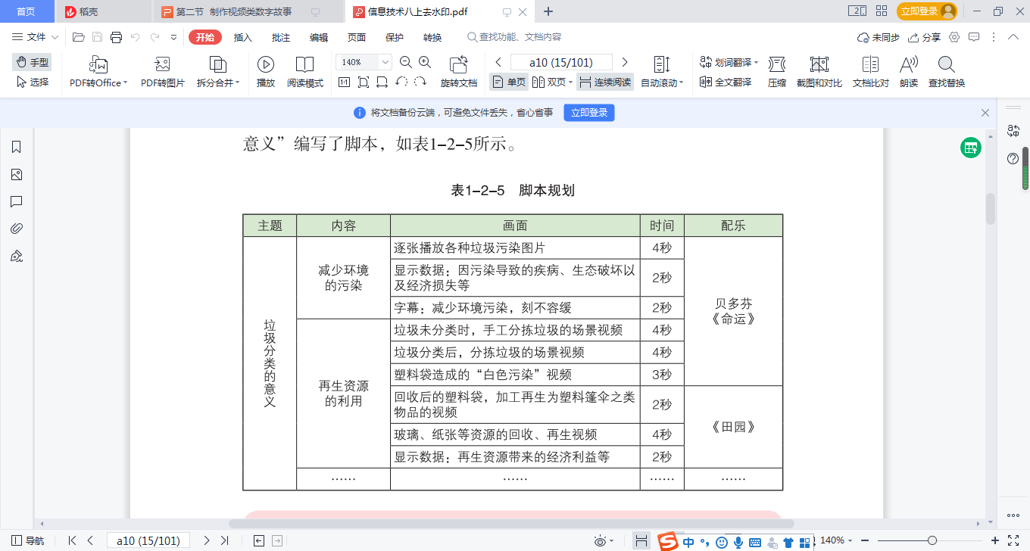

三、思考与任务

请各小组认真完成以下任务，为下次课做好准备。

任务四：确定小主题的内容并写好脚本

1、小组讨论，设计并写出各小组自己故事的小主题下的具体内容。

2、确定故事小主题的内容后编写好脚本。

课后反思